مراجعة شاملة لمنهج رياضيات ثاني متوسط
الفصل الدراسي الأول لعام 1444 هـ
اختاري الإجابة الصحيحة فيما يلي :
1 / اكتب الكسر $\frac{3}{4}$ على صورة كسر عشري
ا~ 1,3 |  | ب~ 0,75 |  | ج~ 0,075 |  | د~ 0,7
2 / اكتب العدد الكسري $\frac{1}{11}$ 3 على صورة كسر عشري
ا~ 3,9 |  | ب~ 3,09 |  | ج~ $\overline{,09}$ 3 |  | د~ $\overline{09}$,0
3 / اكتب الكسر العشري 0,6 على صورة كسر اعتيادي في أبسط صورة
ا~ $\frac{2}{3}$ |  | ب~ $\frac{2}{5}$ |  | ج~ $\frac{6}{5}$ |  | د~ $\frac{3}{5}$
3 / اكتب العدد الدوري $\overline{5}$ ,0 على صورة كسر اعتيادي في أبسط صورة
ا~ $\frac{2}{3}$ |  | ب~ $\frac{2}{5}$ |  | ج~ $\frac{5}{9}$ |  | د~ $\frac{3}{5}$
4/ ضع إشارة $<$ أو $>$ أو = لتكون الجملة التالية صحيحة
ا~ $\frac{3}{4}$ $<$ $\frac{7}{12}$ |  | ب~ $\frac{3}{4}$ $>$ $\frac{7}{12}$ |  | ج~ $\frac{3}{4}$ = $\frac{7}{12}$ |  | د~ $\frac{3}{4}$ $≤$ $\frac{7}{12}$
5 / يبلغ عرض مجموعة من شاشات أجهزة التلفاز بالبوصة كما يلي : 38,3 , $\frac{2}{3}$ 38 , $\overline{4}$, 38, $\frac{9}{16}$ 38 . رتب هذه القياسات من الأكبر إلى الأصغر.
ا~ 38,3 , $\frac{2}{3}$ 38 , $\overline{4}$, 38 , $\frac{9}{16}$ 38  ب~ $\frac{2}{3}$ 38 , $\frac{9}{16}$ 38 , $\overline{4}$, 38 , 38,3 |  |  |  | ج~ $\frac{2}{3}$ 38 , $\frac{9}{16}$ 38 , 38,3 , $\overline{4}$, 38  د~ $\frac{2}{3}$ 38 , $\overline{4}$, 38 , $\frac{9}{16}$ 38 , 38,3
6 / أوجد ناتج الضرب $\frac{5}{7}$ × $\frac{3}{5}$ 1 في أبسط صورة :
ا~ $\frac{7}{12}$ |  | ب~ $\frac{1}{7}$ 1 |  | ج~ $\frac{3}{4}$ 2 |  | د~ $\frac{2}{5}$ 1
7 / اكتب النظير الضربي للعدد - $\frac{17}{3}$
ا~ - $\frac{3}{17}$ |  | ب~ $\frac{11}{50}$ |  | ج~ - $\frac{7}{17}$ |  | د~ 0,22
8 / أوجد ناتج القسمة في أبسط صورة - $\frac{1}{2}$ 1 ÷ 12
ا~ 0,50 |  | ب~ - $\frac{1}{8}$ |  | ج~ -2,45 |  | د~ $\frac{5}{7}$
9 / أوجد ناتج الجمع في أبسط صورة - $\frac{5}{9}$ + $\frac{1}{9}$
ا~ - $\frac{7}{8}$ |  | ب~ - $\frac{5}{7}$ |  | ج~ - $\frac{3}{5}$ |  | د~ - $\frac{4}{9}$
10 / أحسب ناتج الطرح في أبسط صورة - $\frac{4}{5}$ - $\frac{3}{5}$
ا~ - $\frac{7}{17}$ 1 |  | ب~ $\frac{1}{3}$ 2 |  | ج~ - $\frac{2}{3}$ 1 |  | د~ - $\frac{2}{5}$ 1
11 / أوجد الناتج في أبسط صورة $\frac{3}{4}$ 2 - $\frac{1}{3}$ 6
ا~ - $\frac{2}{3}$ 5 |  | ب~ $\frac{3}{5}$ 1 |  | ج~ - $\frac{7}{12}$ 3 |  | د~ $\frac{7}{9}$ 5
12 / اكتب العبارة الآتية باستعمال الأسس ع × م × م × ع
ا~ ع² × م² |  | ب~ ع² |  | ج~ ع² × م |  | د~ م²
13 / احسب قيمة ( 5 )⁰
ا~ 0,50 |  | ب~ 1 |  | ج~ 2 |  | د~ 3
14 / احسب قيمة ( $\frac{2}{3}$ )⁴
ا~ - $\frac{7}{8}$ |  | ب~ - $\frac{5}{7}$ |  | ج~ - $\frac{3}{5}$ |  | د~ $\frac{16}{81}$
15 / اكتب العدد بالصيغة القياسية 7,42 × 10 ⁵
ا~ 742 |  | ب~ 427 |  | ج~ 247000 |  | د~ 742000
16 / اكتب بالصيغة العلمية 0,524
ا~ 5,24 × 10 ⁻¹ |  | ب~ 5,24 |  | ج~ 524 |  | د~ 10
17 / عيني الكسر الذي لا ينتمي إلى الكسور الثلاثة الأخرى $\frac{1}{8}$ , $\frac{1}{4}$ , $\frac{1}{6}$ , $\frac{1}{5}$
ا~ $\frac{1}{8}$ |  | ب~ $\frac{1}{4}$ |  | ج~ $\frac{1}{6}$ |  | د~ $\frac{1}{5}$
18 / لعبت الجوهرة $\frac{1}{4}$ 1 ساعة , ودرست $\frac{1}{4}$ 2 ساعة , وقامت ببعض الأعمال المنزلية لمدة $\frac{1}{2}$ ساعة . كم ساعة قضتها الجوهرة في هذه المهام ؟
ا~ $\frac{1}{2}$ 2 ساعة |  | ب~ $\frac{1}{4}$ 3 ساعات |  | ج~ 4 ساعات |  | د~ $\frac{1}{2}$ 4 ساعات
1 | أوجدي قيمة [25 /
1 | ا~ 2 |  | ب~ 3 |  | ج~ 4 |  | د~ 5
2 | أوجدي قيمة - [49 /
2 | ا~ 7 |  | ب~ -7 |  | ج~ 49 |  | د~ -49
3 | أوجدي قيمة [)؛6 1
3 | ا~ 3 |  | ب~ $\frac{9}{61}$ |  | ج~ $\frac{4}{3}$ |  | د~ $\frac{3}{4}$
4 | حل المعادلة ف² =36
4 | ا~ 6 |  | ب~ -6 |  | ج~ $∓$ 6 |  | د~ - 36
5 | حل المعادلة ن² = $\frac{1}{9}$
5 | ا~ $\frac{1}{3}$ |  | ب~ 3 |  | ج~ - $\frac{1}{3}$ |  | د~ $∓$ $\frac{1}{3}$
6 | تم ترتيب 900 مقعد في حفل مسرحي على شكل مربع . ما عدد المقاعد في كل صف ؟
6 | ا~ 30 |  | ب~ 90 |  | ج~ 300 |  | د~ 900
7 | قدري الجذر [35 / إلى أقرب عدد كلي
7 | ا~ 5 |  | ب~ 6 |  | ج~ 7 |  | د~ 8
8 | قدري الجذر [60 / إلى أقرب عدد كلي
8 | ا~ 5 |  | ب~ 6 |  | ج~ 7 |  | د~ 8
9 | العدد ......... 0,050505 ينتمي إلى مجموعة الأعداد
9 | ا~ الصحيحة |  | ب~ النسبية |  | ج~ الكلية |  | د~ الغير نسبية
10 | العدد [17 / ينتمي إلى مجموعة الأعداد
10 | ا~ الصحيحة |  | ب~ النسبية |  | ج~ الكلية |  | د~ الغير نسبية
11 | الإشارة الصحيحة بين العددين [16 / $\frac{1}{3 }$ 3
11 | ا~ $<$ |  | ب~ $>$ |  | ج~ = |  | د~ $≤$
12 | 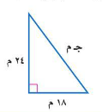  باستخدام نظرية فيثاغورس  أوجدي الضلع المجهول في المثلث
12 | ا~ 30 |  | ب~ 12 |  | ج~ 20 |  | د~ 18
13 | المثلث القائم الزاوية من بين المثلثات المعطاة أطوال أضلاعها هو :
13 | ا~ 5 سم , 12 سم , 13 سم |  | ب~ 4 سم , 7 سم , 5 سم |  | ج~ 5 سم , 10 سم , 12 سم |  | د~ 5 سم , 12 سم , 17 سم
14 | 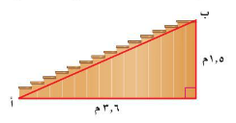  إذا كان ارتفاع درج بناية هو 1,5 م وقاعدته 3,6 كما هو موضح بالشكل  فما البعد بين النقطتين : أ و ب ؟
14 | ا~ 3,9 م |  | ب~ 3,3 م |  | ج~ 3 م |  | د~ 5,1 م
15 | 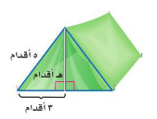  ما ارتفاع الخيمة ؟
15 | ا~ قدمان |  | ب~ 3 أقدام |  | ج~ 4 أقدام |  | د~ 5 أقدام
16 | 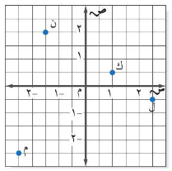  من من الشكل المقابل احداثي النقطة ن هو
16 | ا~ (1 , $\frac{1}{2}$ ) |  | ب~ ( - $\frac{1}{2}$ 1, 2 ) |  | ج~ ( $\frac{1}{2}$ 2, - $\frac{1}{2}$ ) |  | د~ ( - $\frac{1}{2}$ 2, - $\frac{1}{2}$ 2 )
17 | المسافة بين النقطتين ( 2 , 0 ) و ( 5 , - 4 ) هو
17 | ا~ وحدتان |  | ب~ 3 وحدات |  | ج~ 4 وحدات |  | د~ 5 وحدات
18 | احداثي منتصف القطعة المستقيمة التي تصل بين النقطتين ( 12 , 3 ) و ( - 8 , 3 )
18 | ا~ (4 , 6 ) |  | ب~ (2 , 3 ) |  | ج~ (20 , 6 ) |  | د~ (4 , 3 )
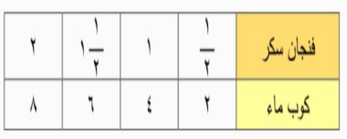
1 / في الجدول التالي :
هل كمية السكر متناسبة مع كمية الماء ؟
ا~ كمية السكر تساوي كمية الماء |  | ب~ كمية السكر متناسبة مع كمية الماء |  | ج~ كمية السكر غير متناسبة مع كمية الماء |  | د~ كمية المسحوق غير متناسبة مع كمية الماء
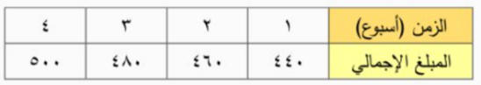
2 / مع راشد في بداية العام الدراسي 420 ريالاً ,
وإذا ادخر 20 ريالاً كل أسبوع , فهل يتناسب المبلغ الإجمالي لكل أسبوع مع عدد الأسابيع.
ا~ المبلغ الإجمالي يتناسب مع عدد الأسابيع |  | ب~ المبلغ الإجمالي لايتناسب مع عدد الأسابيع |  | ج~ المبلغ الإجمالي يتساوى مع عدد الأسابيع |  | د~ المبلغ بداية العام يتناسب مع عدد الأسابيع
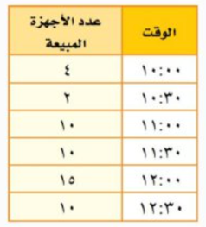
3 / تستعمل المعلومات في الصورة التالية :
معدل التغير في المعدل في الأجهزة لكل نصف ساعة
بين الوقت 11:00 و 11:30
ا~ 1 جهاز لكل نصف ساعة |  | ب~ 3 أجهزة لكل نصف ساعة |  | ج~ 5 أجهزة لكل نصف ساعة |  | د~ لا يوجد تغيير
4/ تستعمل المعلومات في الصورة التالية :
معدل التغير في المعدل في الأجهزة لكل نصف ساعة
بين الوقت 10:30 و 11:00
ا~ 4 أجهزة لكل نصف ساعة |  | ب~ 8 أجهزة لكل نصف ساعة |  | ج~ 16 جهاز لكل نصف ساعة |  | د~ 32 جهاز لكل نصف ساعة
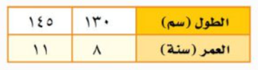
5 / الجدول الزمني الآتي :
طول ثامر عندما كان عمره 8 سنوات و 11 سنة .
معدل التغير في طوله خلال العمرين
ا~ $\frac{4 }{1}$ سم / سنة |  | ب~ $\frac{5 }{1}$ سم / سنة |  | ج~ $\frac{6 }{1}$ سم / سنة |  | د~ $\frac{7 }{1}$ سم / سنة
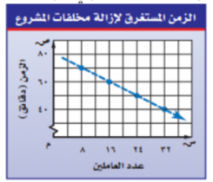
6 / أوجد المعدل الثابت للتغير في الزمن الذي يستغرقه كل عامل من العاملين
لإزالة مخلفات أحد المشاريع , كما هو مبين في التمثيل البياني المجاور
ا~ - $\frac{2,25 }{1}$ دقيقة / عامل |  | ب~ - $\frac{1,75 }{1}$ دقيقة / عامل |  | ج~ - $\frac{1,5 }{1}$ دقيقة / عامل |  | د~ - $\frac{1,25 }{1}$ دقيقة / عامل
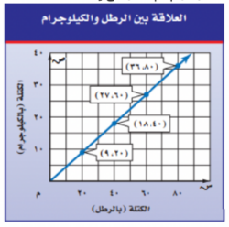
7/ استعمل التمثيل البياني المجاور
لتحديد ما إذا كان هنالك علاقة خطية متناسبة
بين كتلة الجسم بوحدة الرطل , وكتلته بوحدة الكيلو جرام أم لا
ا~ علاقة غير خطية |  | ب~ علاقة خطية غير متناسبة |  | ج~ علاقة خطية متناسبة |  | د~ لايوجد علاقة
8/ يطبع رامي صفحتين في 15 دقيقة . اكتب معادلة تعبر عن العلاقة بين عدد الدقائق وعدد الصفحات المطبوعة . وإذا استمرت الطباعة وفق المعدل نفسه , فما عدد الدقائق اللازمة لطباعة 10 صفحات , ولطباعة 25 صفحة ؟
ا~ 65 دقيقة , 177,5 دقيقة |  | ب~ 75 دقيقة , 177,5 دقيقة |  | ج~ 75 دقيقة , 187,5 دقيقة |  | د~ 65 دقيقة , 187,5 دقيقة
9 / حل التناسب : $\frac{س}{4}$ = $\frac{9}{10}$ هو س =
ا~ 3,6 |  | ب~ 3,7 |  | ج~ 3,8 |  | د~ 3,9
10 / حل التناسب : $\frac{2}{34}$ = $\frac{5}{ص}$ هو ص =
ا~ 80 |  | ب~ 85 |  | ج~ 90 |  | د~ 95
11 / حل التناسب : $\frac{7}{3}$ = $\frac{ن}{2,1}$ هو ن =
ا~ 4,6 |  | ب~ 4,7 |  | ج~ 4,8 |  | د~ 4,9
12 / إذا كانت عملية إعادة تدوير 900 كجم من الورق تحمي 17 شجرة تقريباً , فاكتب تناسبًا وحله لإيجاد عدد الأشجار المتوقع حمايتها , إذا تم تدوير 2250 كجم من الورق .
ا~ 27,5 |  | ب~ 36,5 |  | ج~ 42,5 |  | د~ 55,5
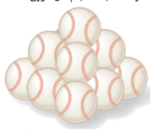
13 / تم تشكيل هرم رباعي القاعدة باستعمال كرات صغيرة كما في الشكل .
إذا كان الهرم مكوناً من خمس طبقات, فما عدد الكرات ؟
ا~ 16 كرة |  | ب~ 25 كرة |  | ج~ 55 كرة |  | د~ 170 كرة
14/ أحمد و عبد الرحمن و علي وبدر وأنس أصدقاء . إذا لم يكن أحمد الأصغر, و بدر أصغر من أحمد , لكنه أكبر من علي , وعلي أكبر من عبد الرحمن و أنس , وعبد الرحمن ليس الأصغر , فاكتب أسماء هؤلاء الأصدقاء مرتبين بحسب أعمارهم من الأصغر إلى الأكبر
ا~ أنس ,علي, بدر,أحمد , عبد الرحمن  ب~ أنس ,عبد الرحمن, علي , بدر,أحمد |  |  |  | ج~ علي, بدر, أنس , عبد الرحمن , أحمد  د~ أنس ,علي, بدر, عبد الرحمن ,أحمد
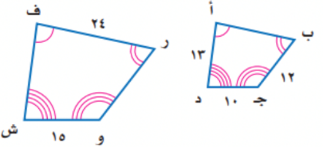
15 / إذا كان المضلع
ف ر و ش $\sim$ أ ب جـ د , فأوجد ف ش.
ا~ 19,5 |  | ب~ 29,5 |  | ج~ 39,5 |  | د~ 49,5
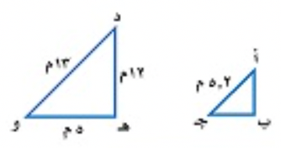
16 / إذا كان $∆$ أ ب جـ $\sim$ $∆$ د هـ و
فما محيط $∆$ أ ب جـ ؟
ا~ 11 |  | ب~ 12 |  | ج~ 13 |  | د~ مت14
17 / احداثيات $∆$ جـ ك ل هي جـ ( 3, 8 ) , ك ( 10 , 6 ) , ل ( 8 , 2 ) بعد اجراء تمدد عامل مقياسه = 3 فأوجد احداثيات $∆$ جـَ كَ لَ
ا~ جـَ (9 , 24 ) , كَ ( 30 , 6 ) , لَ ( 24 , 18 )  ب~ جـَ (30 , 24 ) , كَ (9 , 18 ) , لَ ( 24 , 6 ) |  |  |  | ج~ جـَ (9 , 24 ) , كَ ( 30 , 18 ) , لَ ( 24 , 6 )  د~ مت جـَ (9 , 24 ) , كَ ( 30 , 6 ) , لَ ( 24 , 6 )
18 / احداثيات $∆$ جـ ك ل هي جـ ( 3, 8 ) , ك ( 10 , 6 ) , ل ( 8 , 2 ) بعد اجراء تمدد عامل مقياسه = $\frac{1}{3}$فأوجد احداثيات $∆$ جـَ كَ لَ
ا~ جـَ (2 , $\frac{1}{3}$ 1) , كَ ($\frac{1}{3}$ 3 , 2 ) , لَ ($\frac{2}{3}$ 2, $\frac{2}{3}$ )  ب~ جـَ (1 , $\frac{1}{3}$ 2) , كَ ($\frac{1}{3}$ 3 , 2 ) , لَ ($\frac{2}{3}$ 2 , $\frac{2}{3}$ ) |  |  |  | ج~ جـَ (2 , $\frac{1}{3}$ 1) , كَ ($\frac{1}{3}$ , 2 ) , لَ ($\frac{2}{3}$ , $\frac{2}{3}$ )  د~ مت جـَ (2 , 1) , كَ ($\frac{1}{3}$ 3 , 2 ) , لَ ($\frac{2}{3}$ , $\frac{2}{3}$ 2)
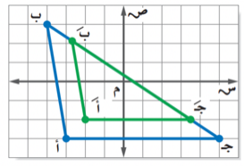
19 / المثلث $∆$ أَ بَ جـَ هو تمدد للمثلث أ ب جـ ,
أوجد عامل مقياس التمدد ,
وصنفه فيما إذا كان تكبيراً أم تصغيراً .
ا~ تكبير وعامل تمدده 2  ب~ تكبير وعامل تمدده 3 |  |  |  | ج~ تصغير وعامل تمدده $\frac{2}{3}$  د~ مت تصغير وعامل تمدده $\frac{1}{4}$
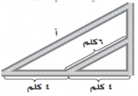
20 / الشكل المجاور يمثل تقاطعات أربعة شوارع ،
أوجد طول الشارع أ .
ا~ 4 كلم |  | ب~ 6 كلم |  | ج~ 10 كلم |  | د~ مت12 كلم
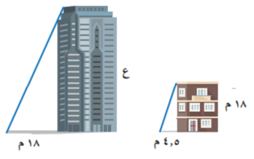
21 / افترض أن المثلثات متشابهة , ما ارتفاع هذه البناية ؟
ا~ 64 م |  | ب~ 72 م |  | ج~ 86 م |  | د~ مت92 م
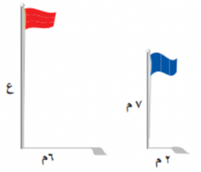
22 / افترض أن المثلثات متشابهة , ما ارتفاع العلم الأحمر ؟.
ا~ 14 م |  | ب~ 42 م |  | ج~ 21 م |  | د~ مت33 م

اختاري(صح) للإجابة الصحيحة و ( خطأ ) للإجابة الخاطئة فيما يلي :
1 / اكتب 0,45 على صورة كسر اعتيادي $\frac{5}{24}$
ا~ صح |  | ب~ خطأ
2 / اكتب الكسر العشري $\overline{27}$ ,0 على صورة كسر اعتيادي $\frac{3}{11}$
ا~ صح |  | ب~ خطأ
3 / إذا كان ناتج ضرب عددين يساوي واحد (1 ) فإن كلاً منهما يسمى نظير جمعي
ا~ صح |  | ب~ خطأ
4/ حجم المكعب طول ضلعه ( 6 سم )باستعمال الأسس هو 6 ³
ا~ صح |  | ب~ خطأ
5/العدد 3 ⁻³ يساوي - 9
ا~ صح |  | ب~ خطأ
6 / يسمى العدد كسراً عشرياً دورياً إذا عملية القسمة انتهت وكان الباقي صفراً
ا~ صح |  | ب~ خطأ
7/ الأس هو العامل المكرر
ا~ صح |  | ب~ خطأ
8/ الصيغة العلمية هي التي تكتب بها الأعداد دون استعمال الأسس
ا~ صح |  | ب~ خطأ
9 / الأعداد 6⁻³ , 6 ² , 6 ⁰ مرتبة من الأصغر إلى الأكبر
ا~ صح |  | ب~ خطأ
10 / يوجد على وجه الكرة الأرضية 10 ²¹ كجم من الماء تقريباً وهذا يتضمن المحيطات والأنهار والبحيرات والقمم الثلجية و بخار الماء , أوجد قيمة 10 ²¹ .
القيمة هي 100000
ا~ صح |  | ب~ خطأ
1 | تدعى الأعداد مثل 1 و 4 و 9 و 16 و 25 مربعات كاملة لأنها مربعات أعداد صحيحة
1 | ا~ صح |  | ب~ خطأ
2 | قيمة الجذر - $\sqrt{\frac{61}{18}}$ = - $\frac{4}{9}$
2 | ا~ صح |  | ب~ خطأ
3 | تقدير الجذر [170/ هو 70
3 | ا~ صح |  | ب~ خطأ
4 | 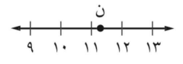  الجذر التربيعي الذي يبين أفضل تمثيل للنقطة ن على خط الأعداد هو [144/
4 | ا~ صح |  | ب~ خطأ
5 | المقارنة بين العددين [11 /$<$ 3,5
5 | ا~ صح |  | ب~ خطأ
6 | في المثلث القائم الزاوية مربع طول الوتر يساوي مجموع مربعي طولي ساقيه
6 | ا~ صح |  | ب~ خطأ
7 | الساق في مثلث قائم الزاوية هو أطول ضلع
7 | ا~ صح |  | ب~ خطأ
8 | نقطة الأصل هي نقطة تقاطع خطي الأعداد
8 | ا~ صح |  | ب~ خطأ
9 | احداثي منتصف القطعة المستقيمة الواصلة بين النقطتين ( 6 , 8 ) و ( 3 , 4 ) هو ( 4 , 6 )
9 | ا~ صح |  | ب~ خطأ
10 | المسافة بين النقطتين ( 2 , 0 ) و ( 5 , - 4 ) هو 5 وحدات
10 | ا~ صح |  | ب~ خطأ
11 | احسب قيمة ( $\sqrt{63}$)² = 36
11 | ا~ صح |  | ب~ خطأ
12 | تسمى الأعداد 3 , 4 , 5 ثلاثية فيثاغورس لأنها تحقق نظرية فيثاغورس
12 | ا~ صح |  | ب~ خطأ
1 / العلاقة الخطية هي علاقة تمثل بيانياً بخط مستقيم
ا~ صح |  | ب~ خطأ
2 / التمدد الذي عامل مقياسه أكبر من 1 يؤدي الى تكبير
ا~ صح |  | ب~ خطأ
3 / التناسب هو معدل يصف كمية تتغير كمية ما في علاقتها بكمية أخرى
ا~ صح |  | ب~ خطأ
4/ الأجزاء المتقابلة في الأشكال المتشابهة أجزاء غيرمتناظرة
ا~ صح |  | ب~ خطأ
5/ إذا تشابه مضلعان فإن زواياهما المتناظرة متطابقة
ا~ صح |  | ب~ خطأ
6 / كل مستطيلين هما متشابهان (صحيحة دائماً )
ا~ صح |  | ب~ خطأ
7/ كل مربعين هما متشابهان ( صحيحة أحياناً )
ا~ صح |  | ب~ خطأ
8/ معدل التغير هو معدل يصف كيف تتغير كمية ما في علاقتها بكمية أخرى
ا~ صح |  | ب~ خطأ
9/ تسمى النسبة الغير ثابتة لكتابة معادلة تعبر عن علاقة بين كميتيين ( ثابت التناسب )
ا~ صح |  | ب~ خطأ
10 / المضلع هو مجموعة من القطع المستقيمة في مسستوى متقاطعة في نهاياتها
ا~ صح |  | ب~ خطأ
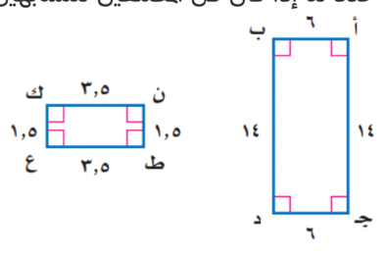
11 / المضلعان في الشكل المقابل متشابهان.
ا~ صح |  | ب~ خطأ
12 / بلغ عمر خالد خلال هذا الشهر 10 سنوات , وعمر أخيه أنس 5 سنوات , وقد لاحظ خالد أن عمره يعادل مثلي عمر أخيه. فالعلاقة بين عمريهما متناسبة ,
ا~ صح |  | ب~ خطأ
13 / معدل التغير في طول الشمعة التي تحترق بمرور الزمن سالب ( كلما زاد الزمن نقص طول الشمعة )
ا~ صح |  | ب~ خطأ

أجيبي عن الأسئلة التالية بالتفصيل
س 1 / عالج الطبيب البيطري 20 خروف و 16 بقرة و 11 جمل في أسبوع واحد , بعض الأشخاص لديهم أكثر من نوع من الحيوانات
كما هو مبين بالجدول الآتي : ما عدد المالكين للخراف فقط ؟
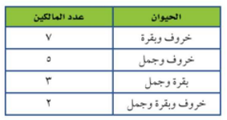

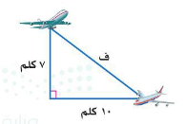
س 2 / اكتبي معادلة يمكن استعمالها لايجاد المسافة بين الطائرتين ثم حليها .
7 ² = 49
8 ² = 64
9 ² = 81
10 ² = 100
11 ² =121
12 ² = 144
وقربي الناتج إلى أقرب جزء من عشرة

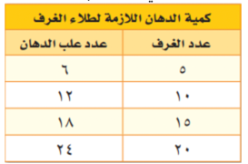
سس 3
أ / بين العلاقة في الجدول الآتي خطية أم لا ؟
وإذا كانت خطية فأوجد المعدل الثابت للتغير .

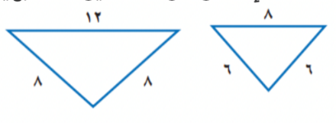
ب / حدد ما إذا كان كل مضلعين مما يأتي متشابهين أم لا.

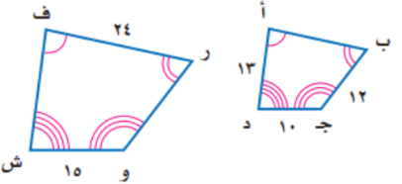
جـ / إذا كان المضلع
ف ر و ش $\sim$ أ ب جـ د , فأوجد أ ب.

